

Сценарий праздника ко Дню защиты детей

«Счастливое детство»

с использованием

здоровьесберегающих технологий

(подготовительная к школе группа)

Автор: Ковергина Галина Васильевна

Музыкальный руководитель МБДОУ

«Детский сад « Солнышко» г. Уварово

Цель: Формировать у дошкольников потребность в двигательной активности для повышения сопротивляемости заболеваниям организма ребенка.
Дети входят в музыкальный зал, рассаживаются по группам. Среди детей - приглашенные из других групп дети.
Ведущий:
Здравствуйте, ребятишки! Девчонки и мальчишки!
-Ребята здесь собрались дружные? (Да.)
-Веселые? Смелые? (Да).
-Взрослых уважают? (Да)
-Малышей не обижают? ( Да)
-Праздники любят? (Да).
Ведущий:
Мы поздравляем вас с Днем защиты детей, желаем вам быть красивыми, добрыми, счастливыми и радостными и открываем нашу праздничную программу.
Что же за праздник – день защиты детей? Главное право каждого человека - право на жизнь! Разумеется, маленький человек тоже имеет это право.. Именно поэтому в 1989 году ООН приняла особый документ под названием « Конвенция о правах ребенка» Конвенция - это международное соглашение. В нем государство дает обязательство соблюдать права каждого ребенка. Наша страна тоже подписалась под этим документом, а значит, пообещала всему миру заботиться о своих маленьких гражданах. Наш город Уварово и наш детский сад « Солнышко» гордится замечательной традицией празднования Дня защиты детей. Сегодня мы будем петь, играть и просто веселиться.
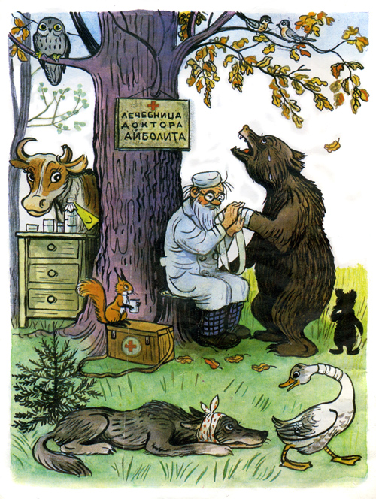
(Звучит музыка, под которую появляется Айболит.)
Айболит:
Здравствуйте, дети! Здравствуйте, Галина Васильевна! Здравствуйте, воспитатели (называет всех по имени).
Наконец-то я до вас добрался. Причем из самой Африки! Что смотрите? Удивились? Вызывали меня?
Ведущий:
Нет, у нас все здоровы! Мы собрались на праздник, посвященный Дню защиты детей, будем петь, и веселиться, оставайся с нами, Айболит.
Айболит:
Тут что- то не так. Вот, видите, я получил телеграмму(Читает…)
Телеграмма:
Шилом узел на веревке
Развязать решился Вовка.
Сорвалась рука и шило
Глаз у Вовки повредило
Ведущий:
Да, это же не про наших ребят. Наши дети знают, что играть с острыми предметами, как шило – нельзя.
Ведь поранить очень просто
Можно глаз предметом острым.
Дети, давайте расскажем, как хранятся у нас такие вещи.
Задачи: Закреплять умения соблюдать правила поведения в детском саду, в своей группе с колющими предметами.
(Дети рассказывают, что ножницы всегда находятся в коробке, они у нас все с тупыми концами и что они знают, как их передавать друг другу. Дети отвечают, что ходить с ножницами нельзя, а работать с ними только за столом).
Ведущий:
Иголки хранятся в игольнице, шило и гвозди – в ящике, ножи хранятся у нянь – в шкафу.
Ведущий:
Так что, Айболит, ты наверно перепутал телеграммы?
Наши дети хорошие, они знают, как уберечь себя от беды, не поранить глаз и прочее.
И, поэтому, нашим детям не приходится грустить, они поют и веселятся в нашей мирной стране.
Ребенок:
Пусть будет мир вокруг,
И самый лучший друг
Твою ладонь не выпустит из рук.
Пусть радостно играют дети
На всей, на всей планете.
Исполняется танец « Веселые дети» Музыка и слова Ковергиной Г.В.
Задачи: Развивать у дошкольников двигательные качества, которые приводят в действие мышцы ног, стоп, что оздоравливающе и благотворно влияет на кровообращение.
1.Всем нам хочется играть, да-да-да, да-да-да! ( с упором, в ритме простукивать ногами последние слова каждой строки)
Всем нам хочется плясать, да-да-да, да!
Припев:
Влево, вправо повернись – руку дай и улыбнись.
Ногу влево, ногу вправо хлопай – топай , не ленись!
2.Мы веселые друзья, да-да-да, да-да-да.
И поссорить нас нельзя, да-да-да, да!
3.Подружились с песней вдруг, да-да-да, да-да-да!
Веселятся все вокруг, да-да-да. Да!
Ведущий:
Ты приехал их Африки, Айболит! Там всегда жара. А у нас лето только-только настало. Это пора отдыха, путешествий и нашим детям всем хочется отдохнуть на речке, на море, в деревне у бабушки. Но для этого необходимо много-много сил
Ребенок:
Тренировка всем нужна,
Тренировка всем полезна
И от лени, от болезней
Всегда спасает нас она.
Не надо бояться, что будут смеяться
И спорт не бросай никогда!
Он нас закаляет, он нас укрепляет
Движения наши красивы всегда!
Ведущий:
Давайте потанцуем все вместе, ведь в этом танце надо и приседать и топать, и хлопать.
Исполняется танец « Лавата»
Задачи: Активизировать двигательную активность детей посредством музыкально - ритмических движений в танце.
- Дружно танцуем мы, тра-та-та, тра-та-та.
Танец веселый наш – это « Лавата»
Музыкальный руководитель:
Ладошки есть?
Дети:
Есть! Есть!
Мои ладошки хороши, а у соседа лучше (Соединяются ладошками друг с другом, продолжая движение в хороводе, и поют вновь 1 куплет)
Музыкальный руководитель:
Плечи есть?
Дети:
Есть! Есть!
Мои плечи хороши, а у соседа лучше (Кладут руки на плечи соседа справа и слева, продолжая движение в хороводе таким образом)
Музыкальный руководитель:
Локти есть?
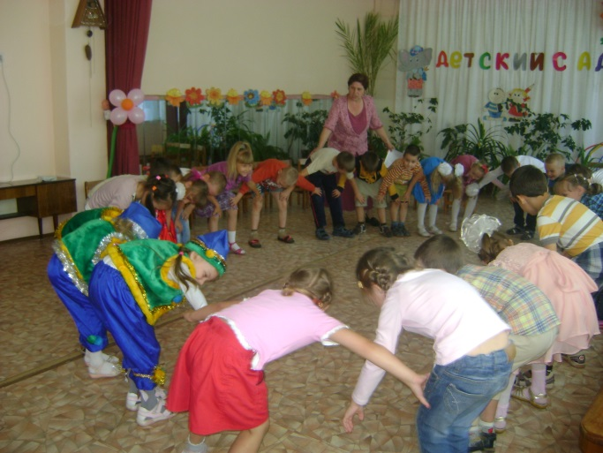
Дети:
Есть! Есть!
Мои локти хороши, а у соседа лучше! (берут друг друга под ручку, поют 1 куплет)
Музыкальный руководитель:
Колени есть?
Дети:
Есть! Есть!
Мои колени хороши, а у соседа лучше (наклоняются, взявшись за колени рядом стоящего справа и слева)
Задачи: создать введение оптимального двигательного режима во время танца для оздоровления, находящихся в тонусе мышц рук и ног во время исполнения всего хоровода.
Айболит:
А у меня еще одна телеграмма есть. Может, она для вас?
Текст телеграммы:
Как-то летом мальчик Петя
Воробьев в саду пугал.
И, забыв про все на свете
Камешками в них бросал.
Раз, другой! И третий раз
Вдруг попал он брату в глаз
Чуть не выбил брату глаз!
(Обращается к детям)
А эта телеграмма для вас?
Есть у вас такие дети? ( Ответы детей).
Задачи: Приобщать к элементарным общепринятым нормам поведения и отношения к природе.
Ведущий:
Нет, доктор, наши дети знают, что камушками бросаться нельзя. Можно не только глаз поранить, но и голову пробить, даже убить.
Наши дети, ты же слышал ответы, дружные, жалеют птиц и животных, любят природу, берегут деревья и поют про это песенку
Исполняется песня « Вместе весело шагать» Музыка Шаинского.
Айболит:
Напутал я что-то с телеграммами. А может вот эта для ваших детей?
Телеграмма:
Вот компьютера цветного ярко светится экран.
Сын играет, ноутбук же вновь открыл и…на диван.
Трет глаза, в глазах рябит, стал он бледненький на вид,
Похудел и побледнел. Доктор! Сын мой заболел!
Ведущий:
Да, доктор. Наши дети тоже много времени проводят у телевизора, компьютера. И все детские передачи, игры, мультфильмы часами смотрят.
Айболит:
Много времени за компьютером проводить очень вредно для здоровья и для глаз. Глаза у вас юные. Не окрепшие, а экран утомляет глаза. Они устают и постепенно плохо начинают видеть, даже порой и очки приходится носить. Вот как я, например (показывает очки свои).
Ведущий:
Дорогой Айболит! Ты же доктор и всех лечишь. Посоветуй и нам что - нибудь для укрепления зрения у ребятишек, девчонок и мальчишек.
Айболит:
Конечно! На то я и доктор, чтобы помогать, не болеть, здороветь.
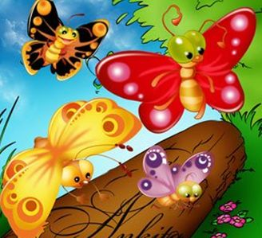
Давайте с вами, ребята, выполним гимнастику для глаз. Это легко, поверьте! Повторяйте все за мной.
Задача:
Укреплять мышцы глаз ребенка, снимать с них напряжение .

Проводится гимнастика для глаз.
«Две бабочки» .
Видео слайд « Две бабочки»

Две бабочки летели (Быстро моргать глазками)
Друг на друга посмотрели, (Посмотреть на кончик носа)
И к цветочку вместе полетели (Движения глазами влево – вправо)
Ведущий:
Айболит, я хочу сказать тебе спасибо за советы детям.
У нас сегодня праздник - первый день лета. А лето – это всегда солнце, голубое небо, мы с детьми летом почти весь день проводим на улице: гуляем и играем. Поиграешь с нами?
-Да!
Проводится игра « Ты катись, веселый бубен».
Игра:
Ты катись, веселый бубен, быстро – быстро по рукам.
У кого веселый бубен – тот сейчас станцует нам.
(Ребенок выходит в середину круга и выполняет любое, придуманное им музыкально – ритмическое движение, которое соответствует характеру музыкального сопровождения. Бубен высоко поднят над головой. Игра проводится 3-4 раза. Все дети выполняют хлопки руками)
Задачи:
Дышать ровно, через нос. Воспроизводить бубном ритмический рисунок музыки, напрягая мышцы ладоней ,икроножные мышцы.
Айболит:
А знают ли ваши дети, из какой сказки я к вам пришел?
(Ответы детей)
Ведущий:
Мы знаем, Айболит, что ты - герой сказки Маршака, а мы с детьми знаем много детских стихов, сказок, рассказов и их героев.
Вот, например, все знают сказку « Лиса и заяц»
Задачи: Приобрести опыт, позволяющий оценивать хорошие поступки, получить элементарные представления о доброте, об участии в жизни окружающих
Видео слайды из сказки.
Ведущий:
Ребята, какие права были нарушены в этой сказке хитрой Лисой?
(Ответы: право на жизнь, право на неприкосновенность жилища, право на труд).
Кто нарушил эти права?
Дети:
Лиса.
Видео слайды из сказки « Гуси – лебеди».
Ведущий:
Давайте подумаем, из какой это сказки картинки?
(Ответы детей: Сказка « Гуси – лебеди»).
Ведущий:
Какое право нарушили гуси – лебеди, украв братца Иванушку?
Дети:
Право на жизнь, на жизнь нельзя посягать.
Ведущая: (Читает стихотворение Некрасова «Дед Мазай и зайцы»
Видео слайд из сказки.
Какой поступок совершил дед Мазай?(ответы детей).
Дети:
Дед Мазай помог сохранить жизнь зайцам.
Ведущий:
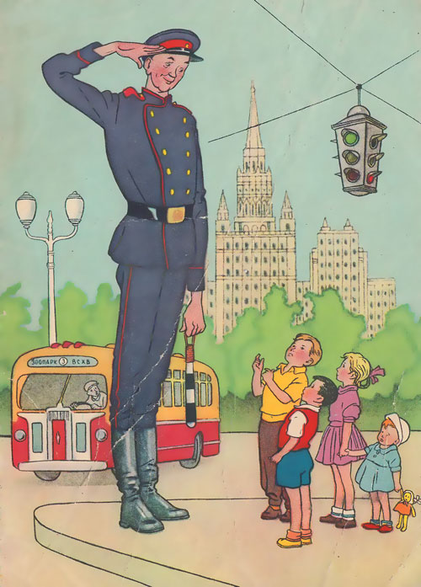
Вот, Айболит, сколько мы сегодня вспомнили знакомых героев. А вот, впрочем, и еще один герой к нам спешит. (Появляется Дядя Степа .Под музыку « Наша служба и опасна и нужна.»)
Видео слайд из мультфильма «Дядя Степа»
Дядя Степа:
Здравствуй, здравствуй, Айболит! Здравствуйте, ребятки и воспитатели! Все у вас тут в порядке? Я - дядя Степа милиционер, за порядком призван следить, хулиганов останавливать, за пешеходами и машинами следить!
Задача: Развивать словесно – логическое мышление и уверенное владение
«азбукой движения». Учить самостоятельно пользоваться приобретенными
знаниями для сохранения безопасности.
Ведущий:
Наши дети образцовые пешеходы и знают где и как переходить улицу.
Дядя Степа:
Ну-ка, я проверю. Слушайте внимательно мои вопросы.
- А в каком месте надо переходить?
Дети: Там, где изображена «Зебра».
Дядя Степа: (обращаясь к Айболиту)
Айболит, на какой свет светофора можно переходить улицу?
(Айболит жмет плечами, ему помогают ребята.)
Дядя Степа:
А что, ребята, надо делать, когда на светофоре желтый свет?
Дети:
Внимание!!!
Дядя Степа:
А красный?
Дети:
Стоять!
Проводится игра « Внимание – светофор»
Ход игры:
В руках у Дяди Степы три три цветных круга. Он поочередно поднимает их. На зеленый-дети топают, на желтый - тихо сидят, на красный –выполняют хлопки ладошками).
Дядя Степа:
Ай, да молодцы. А давайте я вам рули раздам, да поиграем в игру
« Воробушки и автомобили» (Дают руль и Айболиту)
Проводится общая игра « Воробушки и автомобиль»
Ведущий:
Дядя Степа, Айболит, мы очень благодарны вам, что сегодня вы с нами, в такой прекрасный летний день – День защиты детей. Мы запомнили все, что вы нам сказали , все ваши советы.
Айболит:
Ну, и умные ребятишки в саду « Солнышко».
Дядя Степа:
Все всё знают. А знаете, что на реке только с родителями купаться, да около берега?
Дети:
Знаем!
Айболит:
А знаете, что летом надо шапки да панамы на голову надевать , чтобы солнышко сильно не нагрело голову?
Дети:
Знаем!
Айболит:
Вот мы тоже в шапках: Дядя Степа - в своей, а я в своей!
Ведущий:
Наши дети дружат с солнышком, Ведь даже детский садик наш так называется « Солнышко».
Дети поют песню « Пусть всегда будет солнце»
1.Солнечный круг, небо вокруг –
Это рисунок мальчишки.
Нарисовал он на листке и написал в уголке:
Припев:
Пусть всегда будет солнце,
Пусть всегда будет небо.
Пусть всегда будет мама,
Пусть всегда буду я!
Ведущая:
Айболит! А я смотрю, у тебя не только шапка от солнца, а еще и медицинская сумка для чего то?
Ребята, как вы думаете, для чего? ( Ответы детей).
Айболит:
Все почти отгадали, а еще в ней ви-та-ми-ны!!! Они для вас!
Раздает витамины или конфетки.
Дядя Степа и Айболит: Ох, загостились мы у вас, пора мне – в Африку, а мне – в отделение милиции.
Ведущая:
А хотите мы вас на «Поезде» отвезем?
Дядя Степа и Айболит:
Да!
Дети строятся в « Поезд», отвозят героев.
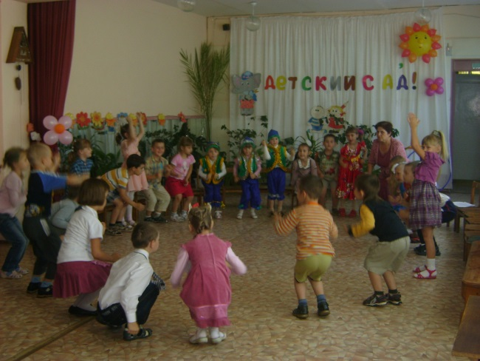
Если на улице дождь - проводится « Детская дискотека» в музыкальном зале. Если солнечная погода – проводится на детской площадке конкурс «Рисунки на асфальте».
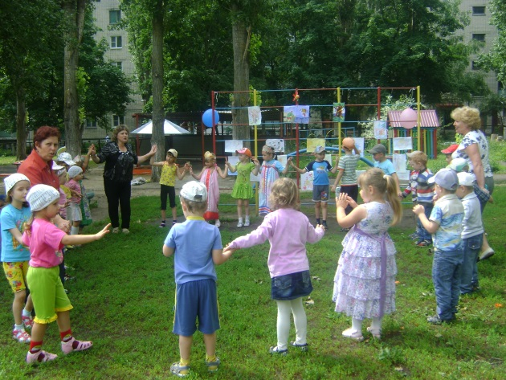

Что необходимо:
1.Витамины или конфеты.
2.Бубны-2.
3.Телеграммы Айболиту.
4.Три цвета – светофора для игры: красный, желтый, зеленый.
5.Рули для игры.
6.Грамзапись « Поезда»
7.Музыка для Дискотеки.
8.Мелки разноцветные для конкурса «Рисунки на асфальте».
9.Проектор и презентация со слайдами.

